2011年普通高等学校招生全国统一考试（山东卷）
文科数学

本试卷分第I卷和第II卷两部分，共4页，满分150分。考试用时120分钟，考试结束后，将本试卷和答题卡一并交回。
注意事项：
1．答题前，考生务必用0.5毫米黑色签字笔将自己的姓名、座号、准考证证、县区和科类填写在答题卡和试卷规定的位置上。
2．第I卷每小题选出答案后，用2B铅笔把答题卡上对应题目的答案标号涂黑；如需改动，用橡皮擦干净后，再选涂其他答案标号，答案不能答在试卷上。
3．第II卷必须用0.5毫米黑色签字笔作答，答案必须写在答题卡各题目指定区域内相应的位置，不能写在试卷上；如需改动，先划掉原来的答案，然后再写上新的答案；不能使用涂改液、胶带纸、修正带。不按能上能下要求作答的答案无效。
4．填空题请直接填写答案，解答题应写出文字说明、证明过程或演算步骤。
参考公式：
柱体的体积公式：，其中S是柱体的底面积，h是柱体的高。
圆柱的侧面积公式：，其中c是圆柱的底面周长，是圆柱的母线长。
球的体积公式：，其中R是球的半径。
球的表面积公式：，其中R是球的半径。
用最小二乘法求线性回归方程系数公式：，
如果事件A、B互斥，那么P（A+B）=P（A）+P（B）

第Ⅰ卷（共60分）

一、选择题：本大题共l0小题．每小题5分，共50分在每小题给出的四个选项中，只有一项是满足题目要求的．
1．设集合 M ={x|（x+3）（x-2）<0}，N ={x|1≤x≤3},则M∩N =
A．[1,2） B．[1,2] C．（ 2,3] D．[2,3]
2．复数z=（为虚数单位）在复平面内对应的点所在象限为
A．第一象限 B．第二象限 C．第三象限 D．第四象限
3．若点（a,9）在函数的图象上，则tan=的值为
A．0 B． C．1 D．
4．曲线在点P（1，12）处的切线与y轴交点的纵坐标是
A．-9 B．-3 C．9 D．15
5．已知a，b，c∈R，命题“若=3，则≥3”，的否命题是
A．若a+b+c≠3，则<3
B．若a+b+c=3，则<3
C．若a+b+c≠3，则≥3
D．若≥3，则a+b+c=3
6．若函数 （ω>0）在区间上单调递增，在区间上单调递减，则ω=
A． B． C．2 D．3
7．设变量x，y满足约束条件，则目标函数的最大值为
A．11 B．10 C．9 D．8．5
8．某产品的广告费用x与销售额y的统计数据如下表
广告费用x（万元） | 4 | 2 | 3 | 5
销售额y（万元） | 49 | 26 | 39 | 54
根据上表可得回归方程中的为9．4，据此模型预报广告费用为6万元时销售额为
A．63．6万元 B．65．5万元 C．67．7万元 D．72．0万元
9．设M（，）为抛物线C：上一点，F为抛物线C的焦点，以F为圆心、为半径的圆和抛物线C的准线相交，则的取值范围是
A．（0，2） B．[0，2] C．（2，+∞） D．[2，+∞）
10．函数的图象大致是
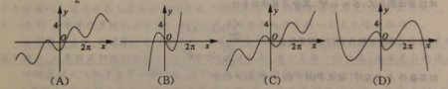

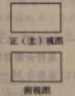
11．下图是长和宽分别相等的两个矩形．给定下列三个命题：①存在三棱柱，
其正（主）视图、俯视图如下图；②存在四棱柱，其正（主）视图、俯
视图如下图；③存在圆柱，其正（主）视图、俯视图如下图．其中真命
题的个数是
A．3 B．2
C．1 D．0
12．设，，，是平面直角坐标系中两两不同的四点，若 （λ∈R），（μ∈R），且,则称，调和分割， ,已知点C（c，o）,D（d，O） （c，d∈R）调和分割点A（0，0），B（1，0），则下面说法正确的是
A．C可能是线段AB的中点
B．D可能是线段AB的中点
C．C，D可能同时在线段AB上
D．C，D不可能同时在线段AB的延长线上

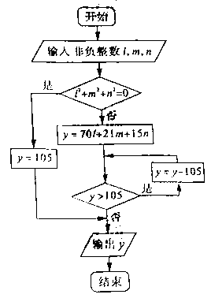
第II卷（共90分）

二、填空题：本大题共4小题，每小题4分，共16分．
13．某高校甲、乙、丙、丁四个专业分别有150、150、400、300名学生，
为了解学生的就业倾向，用分层抽样的方法从该校这四个专业共抽
取40名学生进行调查，应在丙专业抽取的学生人数为 ．
14．执行右图所示的程序框图，输入l=2，m=3，n=5，则输出的y的值
是
15．已知双曲线和椭圆有相同的
焦点，且双曲线的离心率是椭圆离心率的两倍，则双曲线的方程
为 ．
16．已知函数=当2＜a＜3＜b＜4时，函数的零点 ．
三、解答题：本大题共6小题，共74分．
17．（本小题满分12分）
在ABC中，内角A，B，C的对边分别为a，b，c．已知．
（I）求的值；
（II）若cosB=，
18．（本小题满分12分）
甲、乙两校各有3名教师报名支教，其中甲校2男1女，乙校1男2女．
（I）若从甲校和乙校报名的教师中各任选1名，写出所有可能的结果，并求选出的2名教师性别相同的概率；
（II）若从报名的6名教师中任选2名，写出所有可能的结果，并求选出的2名教师来自同一学校的概率．

19．（本小题满分12分）
如图，在四棱台中，平面，底面是平行四边形，，，60°
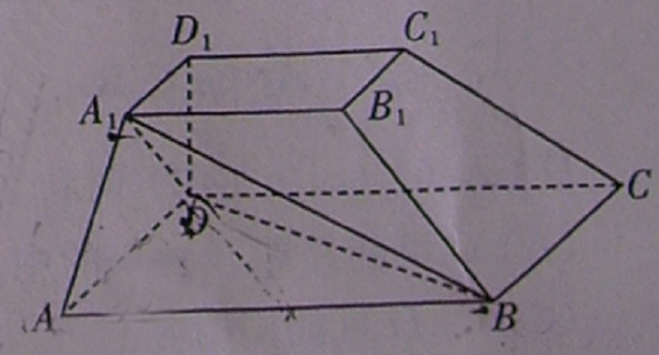
（Ⅰ）证明：；
（Ⅱ）证明：．

20．（本小题满分12分）
等比数列中，分别是下表第一、二、三行中的某一个数，且中的任何两个数不在下表的同一列．
 | 第一列 | 第二列 | 第三列
第一行 | 3 | 2 | 10
第二行 | 6 | 4 | 14
第三行 | 9 | 8 | 18
（Ⅰ）求数列的通项公式；
（Ⅱ）若数列满足：，求数列的前项和．

21．（本小题满分12分）
某企业拟建造如图所示的容器（不计厚度，长度单位：米），其中容器的中间为圆柱形，左右两端均为半球形，按照设计要求容器的体积为立方米，且．假设该容器的建造费用仅与其表面积有关．已知圆柱形部分每平方米建造费用为3千元，半球形部分每平方米建造费用为．设该容器的建造费用为千元．
（Ⅰ）写出关于的函数表达式，并求该函数的定义域；
（Ⅱ）求该容器的建造费用最小时的．

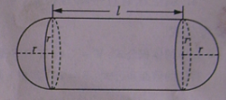

22．（本小题满分14分）
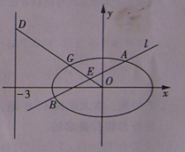
在平面直角坐标系中，已知椭圆．如图所示，斜率为且不过原点的直线交椭圆于，两点，线段的中点为，射线交椭圆于点，交直线于点．
（Ⅰ）求的最小值；
（Ⅱ）若∙，
（i）求证：直线过定点；
（ii）试问点，能否关于轴对称？若能，求出此时的外接圆方程；若不能，请说明理由．

参考答案

一、选择题
1——12 ADDCABBBCCAD
二、填空题
13．16 14．68 15． 16．2
三、解答题
17．解：
（I）由正弦定理，设
则
所以
即，
化简可得
又，
所以
因此
（II）由得
由余弦定得及得
所以
又
从而
因此b=2。
18．解：（I）甲校两男教师分别用A、B表示，女教师用C表示；
乙校男教师用D表示，两女教师分别用E、F表示
从甲校和乙校报名的教师中各任选1名的所有可能的结果为：
（A，D）（A，E），（A，F），（B，D），（B，E），（B，F），（C，D），（C，E），（C，F）共9种。
从中选出两名教师性别相同的结果有：（A，D），（B，D），（C，E），（C，F）共4种，
选出的两名教师性别相同的概率为
（II）从甲校和乙校报名的教师中任选2名的所有可能的结果为：
（A，B），（A，C），（A，D），（A，E），（A，F），（B，C），（B，D），（B，E），（B，F），
（C，D），（C，E），（C，F），（D，E），（D，F），（E，F）共15种，
从中选出两名教师来自同一学校的结果有：
（A，B），（A，C），（B，C），（D，E），（D，F），（E，F）共6种，
选出的两名教师来自同一学校的概率为
19．（I）证法一：
因为平面ABCD，且平面ABCD，
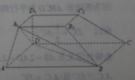
所以，
又因为AB=2AD，，
在中，由余弦定理得
，
所以，
因此，
又
所以
又平面ADD₁A₁，
故
证法二：
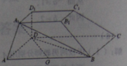
因为平面ABCD，且平面ABCD，
所以
取AB的中点G，连接DG，
在中，由AB=2AD得AG=AD，
又，所以为等边三角形。
因此GD=GB，
故，
又
所以平面ADD₁A₁，
又平面ADD₁A₁，
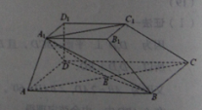
故
（II）连接AC，A₁C₁，
设，连接EA₁
因为四边形ABCD为平行四边形，
所以
由棱台定义及AB=2AD=2A₁B₁知
A₁C₁//EC且A₁C₁=EC，
所以边四形A₁ECC₁为平行四边形，
因此CC₁//EA₁，
又因为EA平面A₁BD，平面A₁BD，
所以CC₁//平面A₁BD。
20．解：（I）当时，不合题意；
当时，当且仅当时，符合题意；
当时，不合题意。
因此
所以公式q=3，
故
（II）因为
所以
21．解：（I）设容器的容积为V，
由题意知
故
由于
因此
所以建造费用
因此
（II）由（I）得
由于
当
令
所以
（1）当时，
所以是函数y的极小值点，也是最小值点。
（2）当即时，
当函数单调递减，
所以r=2是函数y的最小值点，
综上所述，当时，建造费用最小时
当时，建造费用最小时
22．（I）解：设直线，
由题意，
由方程组得
，
由题意，
所以
设，
由韦达定理得
所以
由于E为线段AB的中点，
因此
此时
所以OE所在直线方程为
又由题设知D（-3，m），
令x=-3，得，
即mk=1，
所以
当且仅当m=k=1时上式等号成立，
此时 由得
因此 当时，
取最小值2。
（II）（i）由（I）知OD所在直线的方程为
将其代入椭圆C的方程，并由
解得
又，
由距离公式及得
由
因此，直线的方程为
所以，直线
（ii）由（i）得
若B，G关于x轴对称，
则
代入
即，
解得（舍去）或
所以k=1，
此时关于x轴对称。
又由（I）得所以A（0，1）。
由于的外接圆的圆心在x轴上，可设的外接圆的圆心为（d，0），
因此
故的外接圆的半径为，
所以的外接圆方程为

